Romi (beseda rom pomeni poročenega moškega in hkrati človeka), so etnična skupina v Evropi in živijo večinoma v Romuniji, Grčiji, Madžarski, Španiji, Italiji, Sloveniji, v manjšini pa tudi po drugih državah v Evropi. V Evropi jih živi 8-10 milijonov, izhajali pa naj bi iz Indije.
Leta 1971 so na prvem Svetovnem kongresu Romov v Londonu Djelem,djelem razglasili za njihovo uradno himno, s tem pa tudi 8. april za njihov svetovni dan.
Romi so se pri nas redno začeli naseljevati približno leta 1850, v vasi Černelavci, seveda pa so romi v Sloveniji prebivali že v 14. Stoletju, ko so se selili iz kraja v kraj. Največ Romov živi v Prekmurju in na Dolenjskem, kjer pa imajo izrazito slabše pogoje za življenje, saj jih policisti vedno bolj strožje obravnavajo pri prekrških. Leta 1991 se je za rome razglasilo približno 3000 prebivalcev, leta 2002 okoli 4000, leta 2009 pa približno 6000 prebivalcev Slovenije, Urad za narodnosti pa ocenjuje, da je Romov v Sloveniji približno 10000. Slovenska vlada si prizadeva, da bi izboljšali njihov položaj pri nas. Največja vas z romsko skupnostjo je Pušča.
Romska kultura se je čez zgodovino spreminjala in se še sedaj. Imajo svojo glasbo, plese in pa vero. Njihov materni jezik je podoben enemu izmed hindujskih jezikov, vsaka vas pa ima seveda svoje narečje.Med drugo svetovno vojno so jih zatirali, prav tako kot jude, v času vladanja Marije Terezije, so Romske dečke prisilno dali v vojsko, če niso imeli službe ali niso delali na tržnici. Starše in otroke pa so pod prisilo odpeljali v njihovih tradicionalnih vagonih.
>>Veliko ljudi ima rome za tatove in goljufivce, vendar se motijo<<, pravijo romi sami. V Sloveniji je kljub postopni uveljavitvi človekovih pravic še vedno prisotno veliko nestrpnosti in sovražnosti do pripadnikov romske skupnosti, ki temeljita na globoko zakoreninjenih predsodkih, romska skupnost pa se pri prilagajanju hitri sodobni družbi in pri uveljavljanju lastne vloge v slovenski družbi sooča z največ težavami.
Večina romov je neizobraženih, ampak vsaj nimajo toliko težav s slovenskim jezikom kot nekoč. Romi se v šole vkljućujejo kot drugi otroci RS, brez posebnih oddleko, posebnih šol, kot v nekaterih tujih državah, kjer imajo celo svoje fakultete , zato pa tam število romov hitro narašča. V Sloveniji se v srednje šole vključi okoli 30 otrok, šolo pa jih naredi okoli 70%.
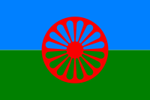Romska zastava
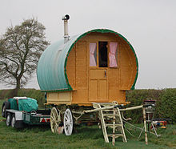Romski vagon
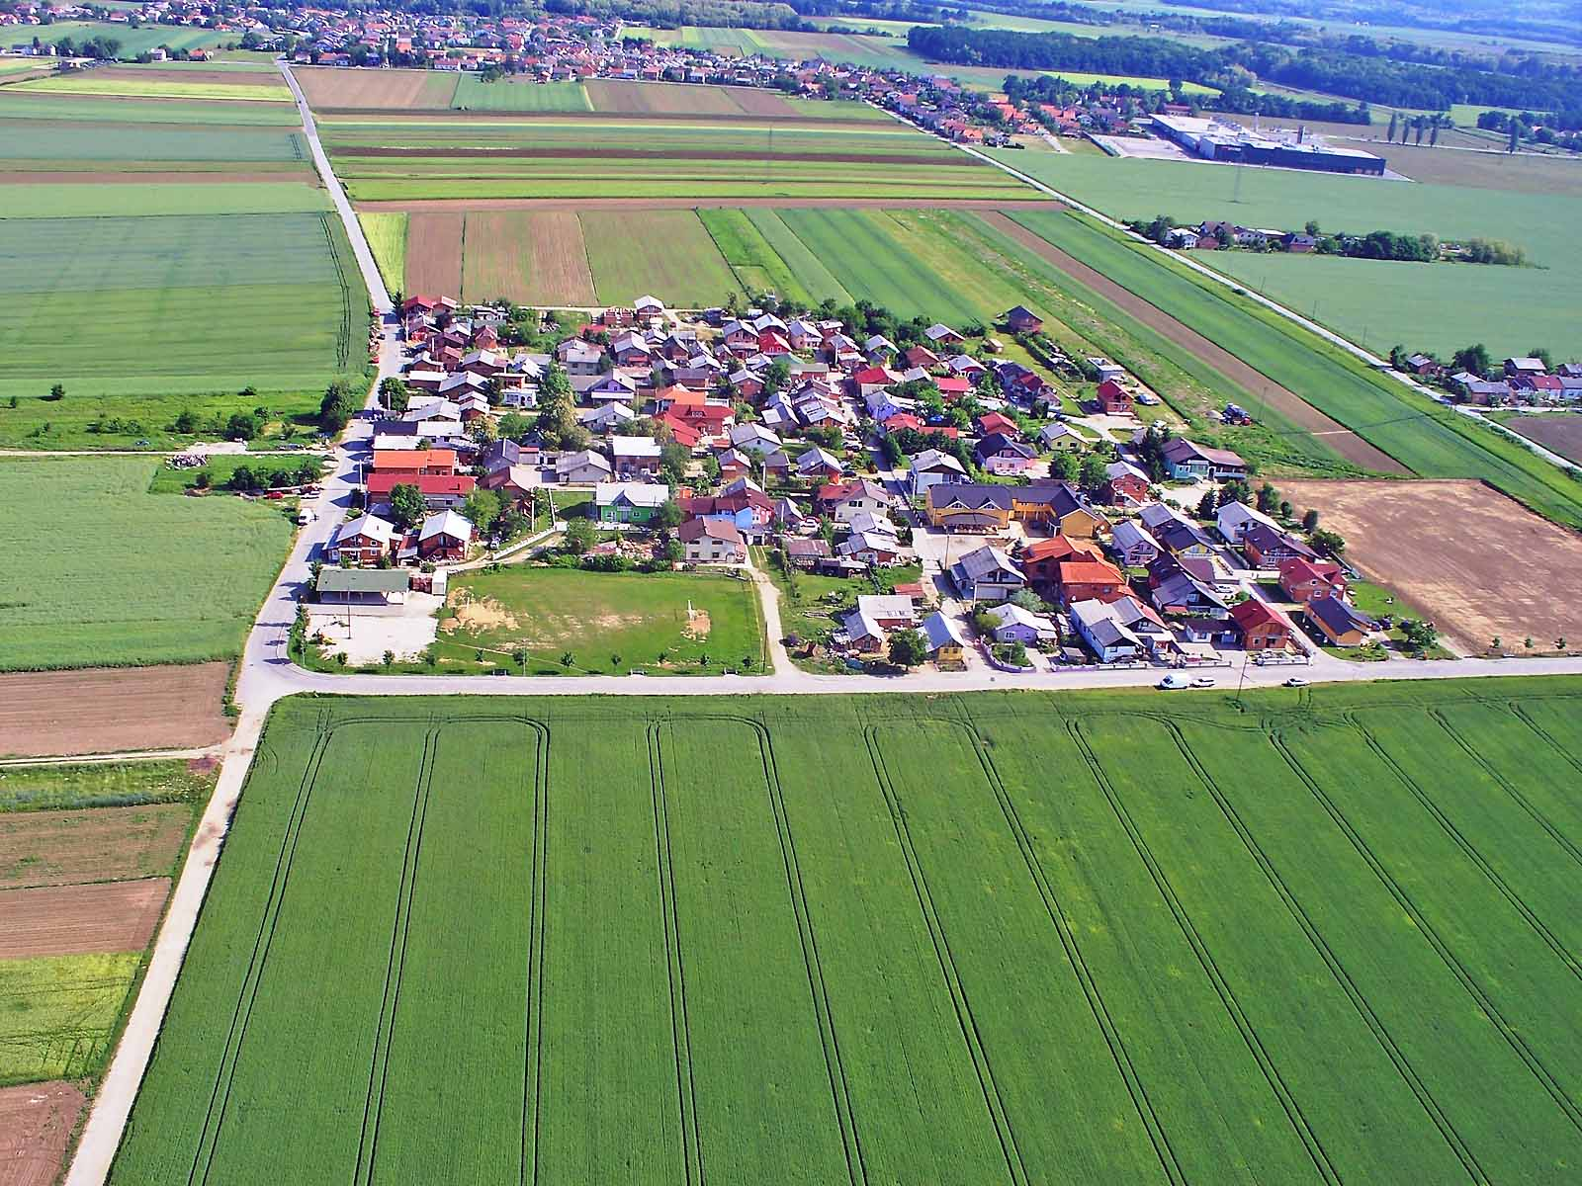
Romsko naselje v Pušči

